متوسطة محمد بوضياف السنة الدراسية: 2024/2025
المستوى: الثانية متوسط المــــــــــــدة :ســــاعة ونصف
الإختبار الثالث في مادة العلوم الفيزيائية والتكنولوجيا
التمرين الأول : ( 06 نقاط )

- صنف المواد التالية في الجدول أدناه:النحاس ، الحديد ، الألمونيوم ، الزجاج ، الفولاذ ، النيكل.
مواد مغناطيسية | مواد لا مغناطيسية
................................................  ................................................ | .........................................  ..........................................
- للتمييز بين قضيبين متماثلين أحدهما مغناطيس والآخر من مادة لا مغناطيسية استعمل تلميذ إبرة ممغنطة، فتحصل على الشكلين التاليين:

الشكل(1) (1)
الشكل(2)

- ما هو الشكل الذي يمثل قضيب مغناطيسي ؟ برر إجابتك ؟
- إقترح طريقة أخرى تمكنك من التعرف على القضيب المغناطيسي .
- ما هي إستعمالات المغناطيس ؟ ( إستعمالين )
التمرين الثاني: ( 06 نقاط )

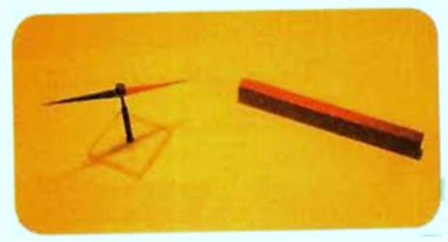
تحتوي البوصلة على إبرة مغناطيسية تستقر دائما في وضع معين ، عند تقريب الإبرة المغناطيسية من مغناطيس نلاحظ اِنحرافها، لكن عند إبعادها عنه تعود إلى وضعها الأصلي .
- كيف يسمى الفضاء المحيط بالمغناطيس الذي تتأثر فيه الإبرة المغناطيسية .
- أ- كيف تتوزع برادة الحديد عند نثرها فوق ورق مقوى فوق المغناطيس .
ب- كيف تسمى الخطوط الناتجة.
- ماهو الوضع الأصلي الذي تستقر عليه الإبرة المغناطيسية قبل تأثرها بالمغناطيس ؟
- سم شكل المغناطيسين التاليين وبيّن أقطاب كل منهما:
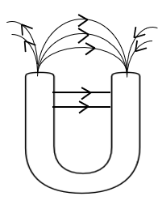
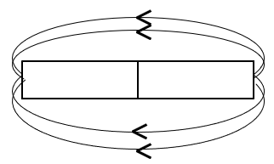

.........
.........
........
........

........................ .......................
الصفحة 1/2
الوضعية الإدماجية: ( 08 نقاط )

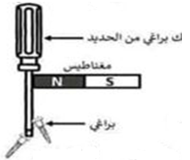
أمين تلميذ يحب استكشاف الدارات الكهربائية الموجودة في ألعاب الأطفال، ذات مرة قام بفتح سيارة أخيه الصغير لكنه لم يستطع إخراج البراغي رغم فتحها بواسطة مفك البراغي. فقال له أبوه: استعمل المغناطيس لالتقاطها .
مفك براغي من الحديد
- اشرح الطريقة التي قام بها أمين وماذا نسميها (الوثيقة المبينة) ؟
مغناطيس
- صف ما يحدث مع التعليل عند نزع المغناطيس من مفك البراغي .
- إقترح طريقة أخرى لإخراج البراغي مدعما إجابتك برسم تخطيطي مستغلا الأدوات التالية : أسلاك النحاس ،مسمار ، بطارية و قاطعة.
براغي

بالتوفيـق

الصفحة 2/2

